40. View uuendused

Kui ei ole tabelit tehtud, siis tehke tabel nimega tblEmployee
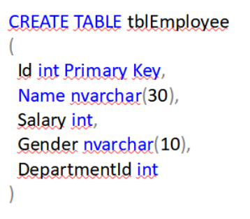

Sisesta andmed, kui need ei ole juba tehtud:
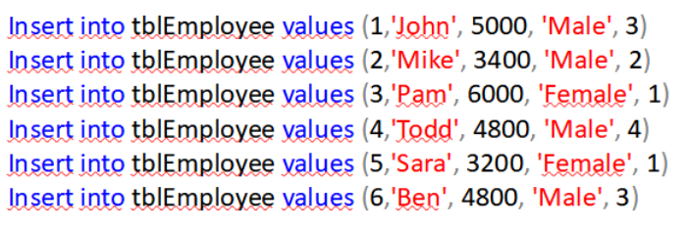

Teeme View, mis tagastab peaaegu kõik veerud, aga va Salary veerg.
Õpilane teeb päringu ja näitab koodi kirja ning tulemust pildi kujul.
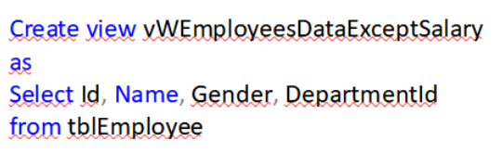

Nüüd päri andmed läbi view:
Õpilane teeb päringu ja näitab koodi kirja ning tulemust pildi kujul.
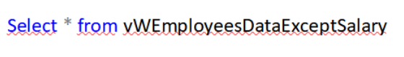

Kas on võimalik teha INSERT, UPDATE ja DELETE käsklusi, mis kasutab tblEmployee tabelit ja view nimega vWEmployeesDataExceptSalary?
Jah, SQL serveri view-s olevad andmed on muudetavad.

Järgnev päring uuendab Name veerus olevat nime Mike Mikey peale. Uuendame view-d
, aga SQL server uuendab tblEmployee tabelis olevat infot. Selleks peab kasutama SELECT väljendit:
Õpilane teeb päringu ja näitab koodi kirja ning tulemust pildi kujul.
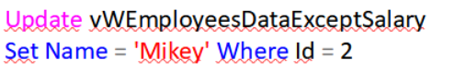

Samas on võimalik sisestada ja kustutada ridu baastabelis ning kasutada view-d.
Õpilane teeb päringu ja näitab koodi kirja ning tulemust pildi kujul.
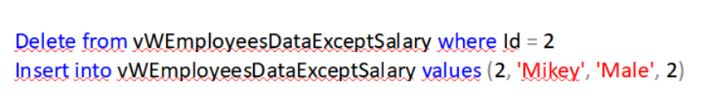

Nüüd vaatame olukorda, kus view baseerub mitmele tabelile korraga. Kui teil ei ole, siis looge juurde tblDepartment:
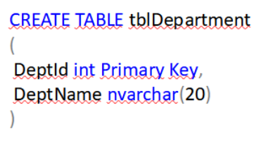

Sisesta andmed:
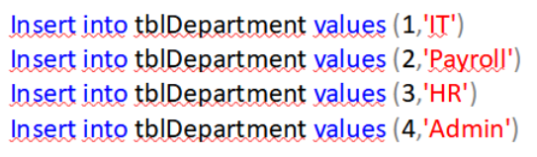

Loome view, mis ühendab kaks eelpool käsitletud tabelit ja annab sellise tulemuse:
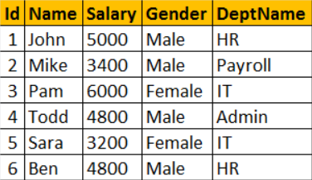

Pilt 39.1

Kood selle loomiseks:
Õpilane teeb päringu ja näitab koodi kirja ning tulemust pildi kujul.
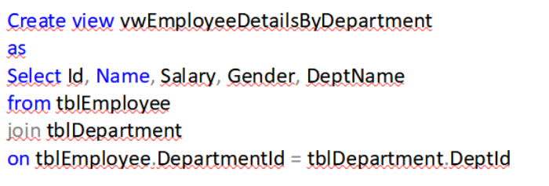

Tee päring ja peaksid nägema tulemust, mis on välja toodud üleval pildil:
Õpilane teeb päringu ja näitab koodi kirja ning tulemust pildi kujul.
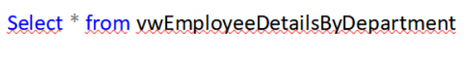

Nüüd uuendame John osakonda HR pealt IT peale. Hetkel on kaks töötajat HR osakonnas.
Kood:
Õpilane teeb päringu ja näitab koodi kirja ning tulemust pildi kujul.
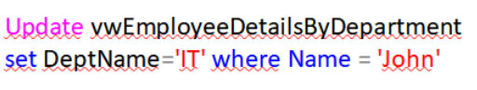

Nüüd peaks olema view nimega vwEmployeeDetailsByDepartment päring:
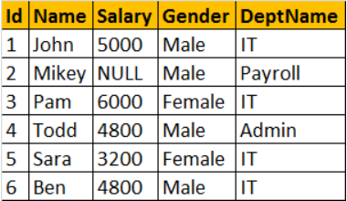

Pilt 40.1

Kui paned tähele, siis Ben-i osakonda on ka muudetud IT peale. Selleks tuleb teha päring tblDepartment peale ja vaadata sisu.

tblEmployee tabel:
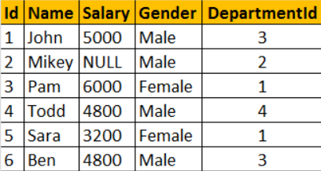

Pilt 40.2

tblDepartment tabel:
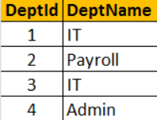

Kui panite tähele, siis update käsklus ei uuendanud tblEmployees väärtust, vaid tblDepartmenti all. Kokkuvõtteks, kui view baseerub mitmel tabelil ja kui uuendad view-d, siis uuendus võib olla vigane. Kui soovid view-d kasutada uuendamisel, siis kasutatakse INSTEAD OF triggerit.
Triggeritest räägime tulevastes videodes.

